1^{ο} Εργαστήριο: Φύλλο Εργασίας για τη 2^{η} δραστηριότητα με τίτλο «Συμπλήρωση ανθρώπινης φιγούρας»
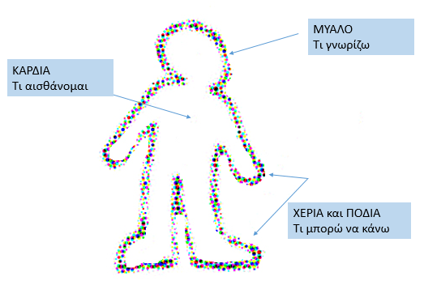
Σκίτσο για τη δημιουργία και συμπλήρωση κολλάζ για την αφίσα της τάξης

